相山区残联组织残疾人参加市残联举办的2014年“就业援助月”公益招聘会

1月21日，相山区组织残疾人参加市残联举办的2014年“就业援助月“公益招聘会。相山区共有10名有特长的残疾人参加了此次招聘。在招聘会现场填写了个人求职意向书，由市残联联合市人力资源与社会保障局与用人单位进行沟通协调，争取在最短的时间内，为残疾人找到适合并满意的工作。
相山区残联
2014年1月22日

淮北举办“就业援助月”专场招聘会
【字体大小：大 中 小】 【发布日期：2014年1月23日】 【文章来源：淮北市残联】 【浏览次数：296次】


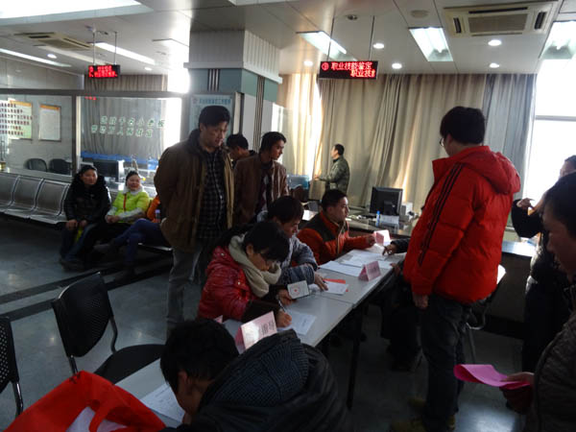
1月21日，淮北市2014年就业援助月大型专场招聘会在市人力资源市场举行，招聘会旨在帮助各类就业困难人员和残疾登记失业人员实现就业，这也是淮北今年公共就业和人才服务活动的一项重要内容。
今年的“就业援助月”专项活动由市人社局、市残联共同举办，援助对象包括符合认定条件的就业困难人员，残疾登记失业人员，家庭困难的未就业毕业生、城乡低保和因病致贫的家庭成员以及失地人员等。来自三堤口街道的黄海侠与用工单位达成了就业意向后，连连向职介中心工作人员表达谢意：“谢谢你们的帮助，让我们重新找到工作。”原来，黄海侠的孩子正上大学，但她和老公却在不久前先后失业，成为淮北新增零就业家庭。在市职业介绍中心职业指导员的帮助下，她丈夫在两个月前进入一家超市做保安，实现再就业。而她也在“就业援助月”专场招聘会现场与用工单位达成了就业意向。
据介绍，为确保活动取得实效，市人社部门与残联配合，提前收集了一大批适合就业困难人员和残疾人的就业岗位。同时依托街道、社区基层公共就业服务平台对辖区内符合条件的援助对象进行了实名登记，了解其面临的具体困难和就业需求，有针对性地制定了具体的帮扶方案。另外，本次活动得到很多诚信用工单位的真情相助，很多企业纷纷降低了文化程度，放宽了年龄限制，最大限度地满足困难群体的就业需求。招聘会现场共有57家用工单位提供了7004个就业岗位，其中适合就业困难人员的就业岗位有4580个。本次“就业援助月”活动将持续至1月底，截至目前专场招聘会共帮扶287人与用工单位达成就业意向，其中就业困难人员112人，残疾人27人。
淮北市残联
2014/1/22

